PLAN DE APRENDIZAJE REMOTO
Tecnología
Sexto año básico
Profesor Robinson J. Ahumada Oregón

Unidad I
OA 5: Usar software para organizar y comunicar los resultados de investigaciones e intercambiar ideas con diferentes propósitos, mediante: programas de presentación para mostrar imágenes, diagramas y textos, entre otros; hojas de cálculo para elaborar tablas de doble entrada y diseñar gráficos de barra simple y doble, circulares y de línea, entre otros.

Actividad I
a) Imagina que conversas con un anciano y él quiere entender para qué se usan los computadores, ¿qué le dirías? Debes ser específico y dar ejemplos.
____________________________________________________________________________________________________________________________________________________________________________________________________________________________________________________________________________________________________________________________________________________________________________________________________________________________________________________________________________________________________________________________________________________________________________________________________________________________________________________________________________________________________________________________________________________________________________________________________________________________________________________________________________________________________________________________________________________________________________________________________________________________________________________________________________________

b) ¿Qué funciones del computador te gustan más?, explica tu repuesta.
_____________________________________________________________________________________________________________________________________________________________________________________________________________________________________________________________________

c) ¿Qué programa utilizarías para calcular datos y crear gráficos?
_______________________________________________________________________________________

Actividad II
Usando tu computador, abre el programa EXCEL.
Si no sabes cómo hacerlo, sigue estos pasos:
Presiona la tecla INICIO o
Pincha el programa
Al abrirlo, se verá así
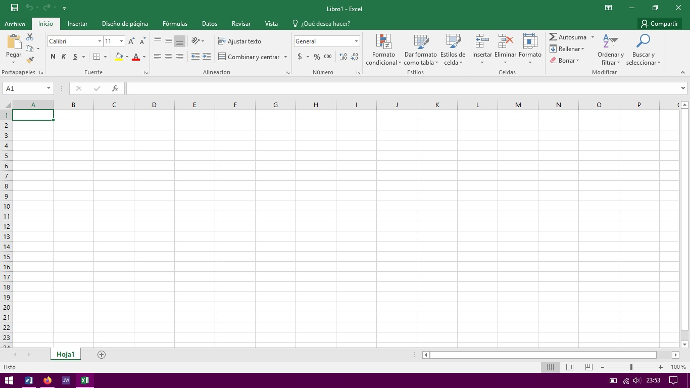

Actividad III
Mira el tutorial del programa EXCEL, en https://www.youtube.com/watch?v=T9EXplaptnY
Y desarrolla las actividades propuestas.

Actividad IV
Ordena y registra los datos del siguiente documento, en tu planilla Excel
Vitaminas

Dentro de las vitaminas se destaca la Vitamina C,presente en el kiwi, naranja, limón, melón, brócoli,pimentón y repollo, entre otros, que ayuda a mejorarla absorción del hierro y previene las infecciones yresfríos.

También se puede mencionar la VitaminaA (betacaroteno), en el caqui, damasco, níspero,zanahoria, betarraga, espinaca, zapallo, acelga,que es esencial para el crecimiento normal, parala salud de la piel, ojos, dientes, encías y cabello.

La vitamina E, está presente en el durazno,cerezas, damasco, ciruela, palta, espárragos,espinaca, acelga, betarraga y brócoli y protegelas grasas de los tejidos contra la oxidación.

LaVitamina B1 ayuda al buen funcionamiento delsistema nervioso y se encuentra en la naranja, uva,pepino, chirimoya, piña, sandía, espinaca, zapallo,zanahoria, betarraga, esparrago, brócoli, tomatey lechuga.

Cuando termines, guarda el documento con el nombre Mi primera planilla.

Si no sabes cómo guardar tu documento, pincha Archivo del extremo superior izquierdo.

Selecciona Guardar como.

Y selecciona la carpeta donde lo guardarás.
Por ejemplo, Documentos
Escribe el nombre que le darás al archivo

Y pincha Guardar

